目录
1 概述 3
1.1 目的 3
2 模块结构描述 3
3 模块功能描述 3
3.1 分拣管理 3
3.1.1 分拣站管理 3
3.1.2 分拣站的分布查询 4
3.1.3 分拣站信息查询 4
3.1.4 分拣站的新建 4
3.1.5 分拣站的修改 4
3.3 入库管理 5
3.3.1 物品查询 5
3.3.2 物品添加 6
3.3.3 物品修改 6
3.3.4 物品删除 6
4 数据库设计 7

目的
分拣管理模块是为了对从回收站转运过来的可回收废弃物进行分拣分类再利用。目前该模块主要包括分拣站管理、入库管理、质量考核、入库统计四部分。
1、分拣站管理：分拣站的分布情况、分拣站的信息、分拣站的具体操作（添加、修改、删除）、分拣站人员的信息查询、对分拣人员的操作（添加、修改、删除）、分拣站物资信息的查询、分拣站物资的操作（添加、修改、删除）。
2、入库管理：分拣物品的记录（名称、类别、重量）、入库时间记录、分拣人员记录、
3、质量考核：任务分配的信息（编号、重量）、分拣人员信息、任务完成质量、质量偏差、完成时间（预计、实际、偏差）。
4、入库统计：分拣入库的物品信息查询（可根据物品名称模糊查询），入库物品类别，对于物品、分拣员、重量（添加、修改、删除）等

模块结构描述
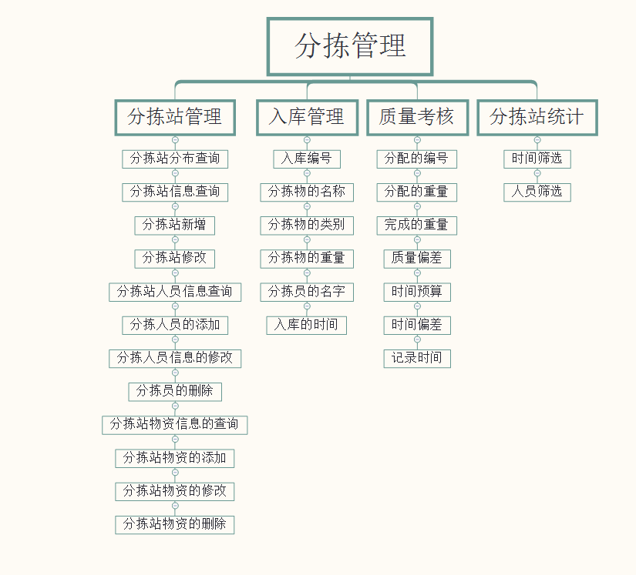

模块功能描述

3.1、分拣站管理

3.1.1 分拣站的分布查询
当页面一加载时，通过数据库查询所有分拣站的位置信息，通过ajax请求将json 数据传送在前端，并且在地图上显示。如图（1），同时禁用form表单，取消表单验证功能，禁用保存和取消按钮功能。开启新建、修改、删除按钮功能。
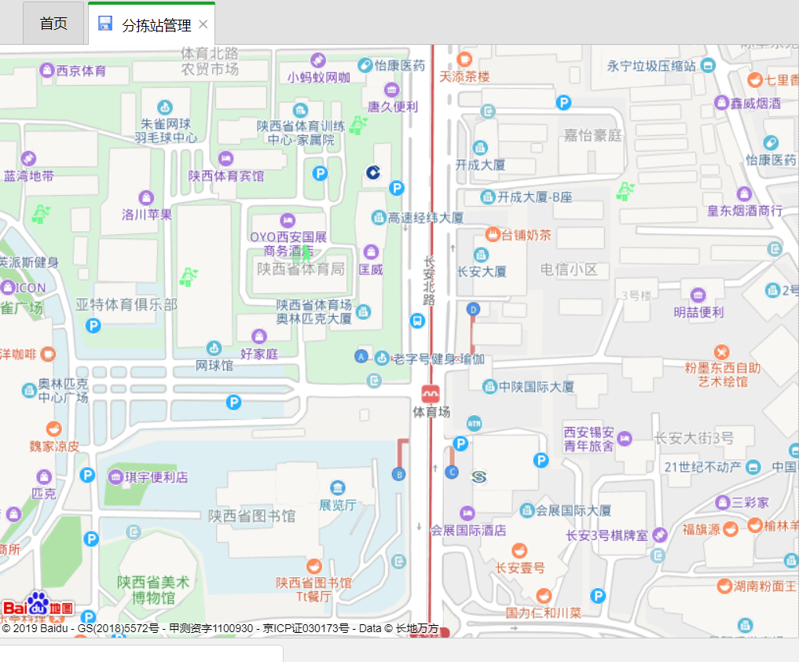
图1

3.1.2、分拣站信息查询
通过点击地图中分拣站的图标来获取该分拣站的具体信息。后台根据分拣站的地址数据查询该分拣站的信息，并且将分拣站信息显示在页面中。如图（2）。在获取到分拣站信息的同时获取分拣站的id，分拣员表和物资表同时关联分拣站表的id，根据分拣站的id查询所在该分拣站的所有分拣人员的信息 如图（3）和分拣站物资信息。如图（4）。
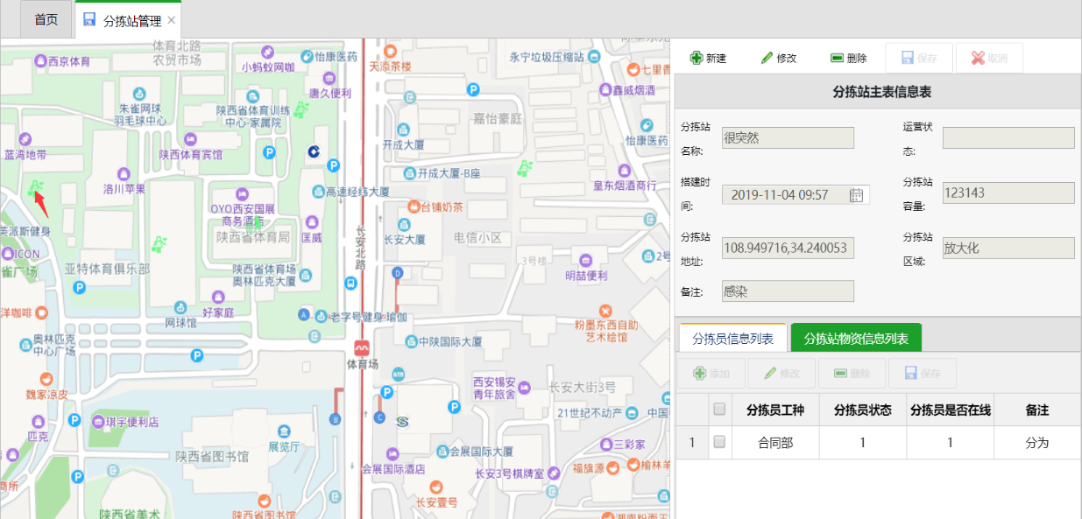
图2
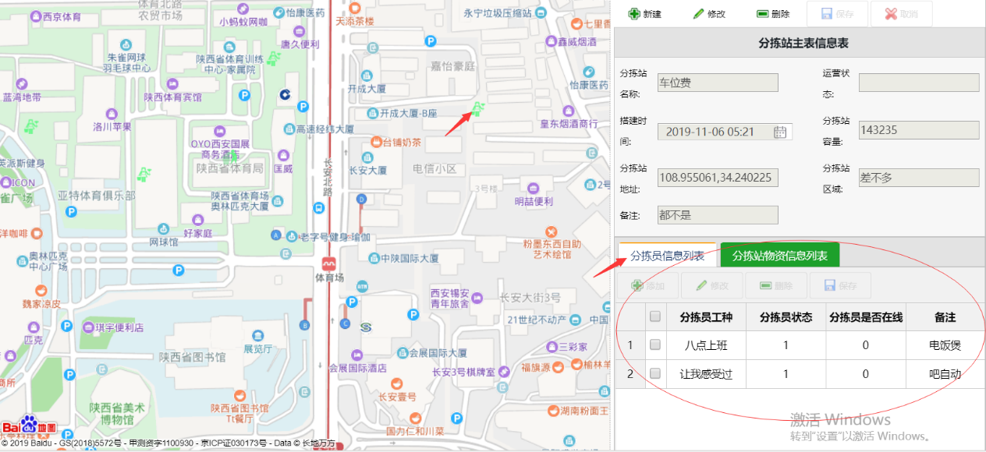
图3
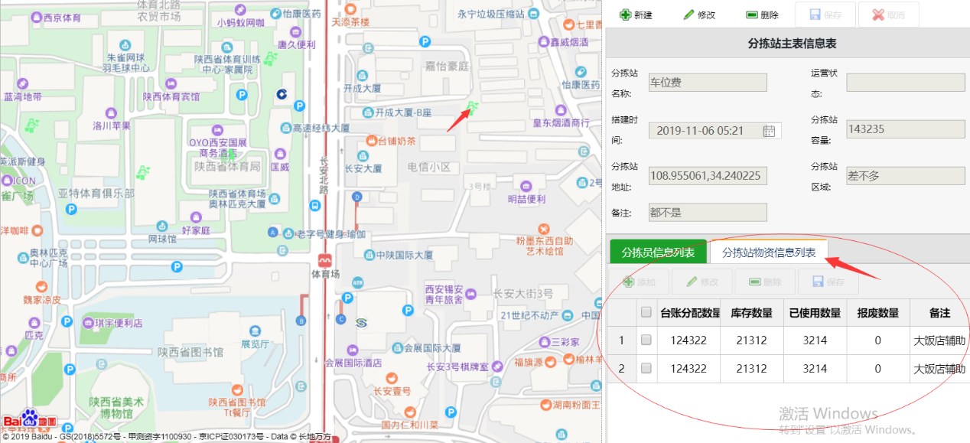
图4

3.1.3、分拣站的新建
点击页面中分拣站表格的新建按钮时启用form表单，开启主表保存、取消按钮、子表的新增、修改、删除、保存功能，并且禁用修改和删除按钮 ，同时加载地图中的绘图功能。然后点击绘图功能中的画点按钮，获取该点的位置坐标。添加到form表单，再填写新建分拣站的其他信息。同时如有需求也可以对子表进行操作，然后先点击子表保存按钮，再点击主表的保存按钮，数据在传输到后台存储到数据库。如图（5）
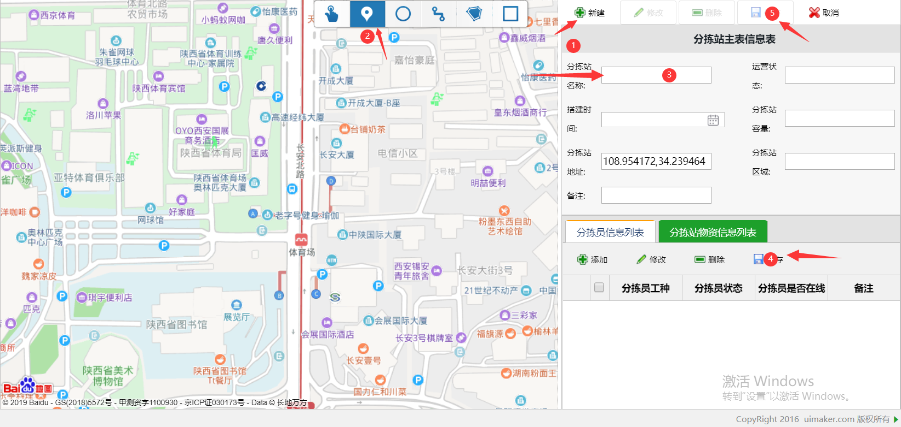
图5

3.1.4、分拣站的修改
在地图中找到需要修改的分拣站，点击后获取分拣站的信息，在点击分拣站表格的修改按钮时，启用form表单，开启表单验证、主表保存、取消按钮、子表的新增、修改、删除、保存功能，并且禁用主表的新增和删除按钮 ，修改需要修改的数据，在修改主表的同时还需考虑到对子表的操作，可以是新增、修改、删除和无操作中的任何一种。修改完成后先点击子表保存按钮，再点击主表的保存按钮，数据在传输到后台更改数据库中相应的数据。如图（6）
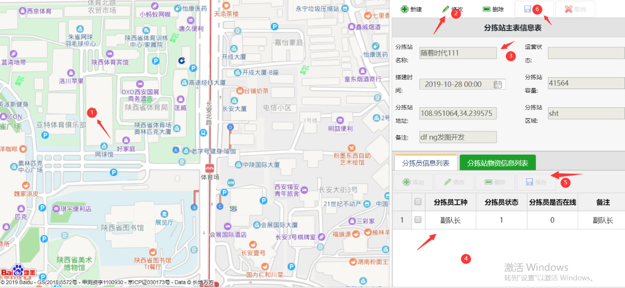
图6

分拣站的删除
在地图中找到需要删除的分拣站，获取到该分拣站的id，点击分拣站表格的删除按钮，根据id删除相应的数据。

物品查询入库管理
输入：根据物品名称查询或者输入关键字进行模糊查询。
输出：物品列表，分页查询的结果集，返回用户结果集对象。
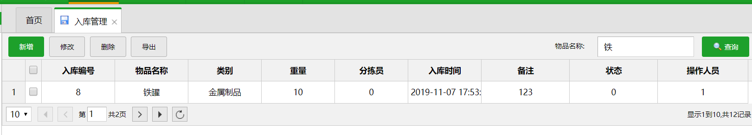

添加物品
输入：物品名称、类别、重量、分拣员。
输出：返回添加是否成功，成功返回物品列表列表。

修改数据
输入：物品名称、类别、重量、分拣员。
输出：返回修改是否成功，成功返回物品列表。

删除物品
输入：勾选需要删除的数据。
根据所选删除物品，物品删除采用逻辑删除,只改变删除状态,数据库中还保留该条数据，删除后返回用户列表。
用ajax实现异步动态修改删除状态。
输出：返回操作是否成功，成功返回用户列表

